**CC136** *Scheda creata il 7 ottobre 2024*

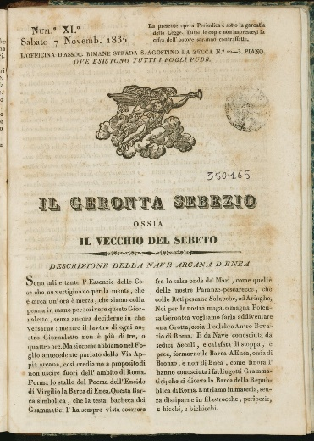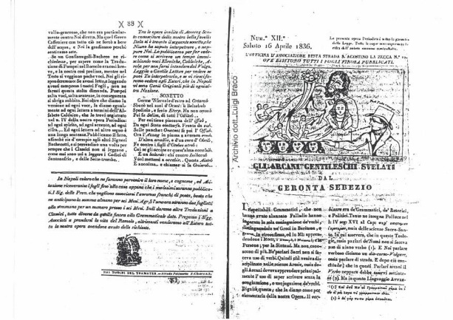

**Descrizione storico-bibliografica**

Il \***geronta sebezio** : ossia Il vecchio del Sebeto. - N. 1 (29 agosto 1835)-n. 11 (1836). - Napoli : dai torchi del Tramater, 1835-1836. – 1 volume ; 25 cm. ((Settimanale. - Compilatore e proprietario: Domenico Bocchini. - SBL0749058

Variante del titolo: Il *vecchio del Sebeto

Autore: Bocchini, Domenico <1775-1840>

**Copia digitale** [n. 1-11(1835)](https://archive.org/details/geronta-sebezio-1835/page/n43/mode/2up)

Gli **\*arcani gentileschi svelati dal Geronta Sebezio.** - N. 12 (16 aprile 1836)-n. 27 (20 maggio 1837). - Napoli : dai Torchi del Tramater, 1836-1837. – 1 volume ; 23 cm. ((Settimanale. - Compilatore e proprietario: Domenico Bocchini. - NAP0432416

**Copia digitale** [n.12(1836)-n.25(1837)](https://archive.org/details/geronta-sebezio-1836)

Il **\*Romolo di Plutarco** : versione del Domenico Bocchini avvocato napoletano.- [S.l. : s.n., 183.]. - 168 p. ; 23 cm. - NAP0432412

Autore: Bocchini, Domenico <1775-1840>

Il **\*Geronta smascherato** : polemica in difesa dell'odierna scienza medica avverso i numeri 13 e 14 del giornale intitolato Gli arcani gentileschi svelati dal Geronta Sebezio / di Giacinto V. Felzanj. - Napoli : dalla tip. di L. Banzoli, 1836. - 112 p., [1] c. di tav. : ill. ; 22 cm. – SBL0718899

Autore: Felzani, Giacinto

Soggetto: Ermetismo – Periodici

Classe: D135.45

**Volumi disponibili in rete** [1835-1837](https://iniziazioneantica.altervista.org/1700-1800/geronta/domenico_bocchini.htm)

**Informazioni storico-bibliografiche**

Domenico Bocchini, alias Geronta Sebezio, alias Nicodemo Occhiboni, 1775-1840.

Finito il Liceo Classico si trasferì a Napoli dove si iscrisse alla facoltà di Giurisprudenza. Grazie alle sue qualità si distinse subito, e gli studi ermetici lo portarono a conoscere insigni personaggi del suo tempo, nel 1795 aderì alla loggia di rito scozzese “I Figli della Libertà”, e si impegnò politicamente per i giacobini.

Dopo la laurea tornò a Salerno dove pochi anni dopo iniziò la professione forense. Ma poco dopo decise di aderire alla rivoluzione partenopea a favore della repubblica, ma le truppe borboniche ebbero la meglio e così dovette peregrinare in giro per l’Italia, fino a quando decise di arruolarsi per l’esercito francese.

Durante la sua permanenza nelle fila francesi si distinse per coraggio e capacità, e per tale motivo riuscì a fare carriera, ma la storia volle che il regime Borbonico fosse restaurato e così il Bocchini dovette fare ritorno a Salerno riprendendo la professione di avvocato, era il 1822. Nel 1831 si trasferì a Napoli nel quartiere Vicaria e San Lorenzo, in via Sant’Agostino alla Zecca n°12, dedicandosi all’avvocatura e alla stesura della sua opera: il periodico “Geronta Sebezio”, egli prese l’appellativo di Nicodemo Occhiboni, ovvero l’anagramma del suo nome, ma era anche conosciuto come il “vecchio del Sebeto”.

In questo periodo conobbe Filippo Lebano, padre di [Giustiniano](https://iniziazioneantica.altervista.org/1800-1900/lebano/giustiniano_lebano.htm), col quale si creò un ottimo rapporto di amicizia, ma la sorte volle che delle disgrazie si abbattessero sul nostro personaggio, difatti il suo amico Filippo morì, e poco dopo sua moglie e sua figlia morirono per problemi di parto.

Nel 1834 i ricevette la visita di [Sir Edward Bulwer Lytton](https://iniziazioneantica.altervista.org/1800-1900/bulwer_lytton/edward_b_lytton.htm), guidandolo alla scoperta di Napoli e della sua tradizione esoterica, in molti ambienti si ritiene che egli fosse stato il suo iniziatore.

Nel Geronta Sebeto il maestro Domenico Bocchini gettò le basi per l’ermetismo che sarebbe poi stato seguito da Giustiniano Lebano, e con le dovute variazioni da [Kremmerz](https://iniziazioneantica.altervista.org/1800-1900/kremmerz/giuliano_kremmerz.htm). E’ con lui che fu ripreso l’insegnamento di [Della Porta](https://iniziazioneantica.altervista.org/1500-1600/della_porta/giovan_b_della_porta.htm) per la rilettura dei classici, difatti attraverso il metodo ‘Palladio’: *analizzando la radice e la desinenza delle parole - o le singole sillabe - nell’ottica ermetica in cui furono scritte, e poi ascendendo dal senso letterale, a quello allegorico fino all’ermetico, era possibile ritrovare chiavi di lettura perse*.

Ma a parere di chi scrive sebbene il metodo sia incontestabile, bisogna comunque stare attenti a non forzare le interpretazioni dei libri antichi, e ciò lo si può evitare solo se non si estrapola arbitrariamente la parola dal contesto in cui è inserita, tenendo conto della frase precedente e di quella successiva, nonché rammentando sia l’argomento, sia il momento storico a cui l’intero testo si riferisce; va poi sottolineato che deve esserci una corrispondenza analogica tra i quattro sensi d’interpretazione che non devono mai trovarsi in contrasto tra di loro: <https://iniziazioneantica.altervista.org/1700-1800/geronta/domenico_bocchini.htm>.

Bocchini visse a Napoli, fu avvocato, letterato, classicista e massone, pubblicò il foglio *Geronta Sebezio*firmandosi con questo stesso nome ovvero *Vecchio del Sebeto* o con l’anagramma Nicodemo Occhiboni. I testi usano un linguaggio *bislacco*che contrasta con la grammatica profana e la filologia, Bocchini la chiama *scienza palladia aporrezia*[45](https://vedavyasamandala.com/en/1-lesoterismo-della-colla/#footnote_44_8248)*,*una sorta di *Trobar-clus* «parlare chiuso»simile alla Cabala fonetica ed etimologica che sembra anticipare il programma dantesco di Rossetti:

*“analizzando la radice e la desinenza delle parole – o le singole sillabe – nell’ottica ermetica in cui furono scritte, e poi ascendendo dal senso letterale, a quello allegorico ﬁno all’ermetico, era possibile ritrovare chiavi di lettura perse”*[46](https://vedavyasamandala.com/en/1-lesoterismo-della-colla/#footnote_45_8248). <https://vedavyasamandala.com/en/1-lesoterismo-della-colla/>.